Об утверждении регламентов государственных услуг в сфере автомобильного транспорта
Утративший силу
Постановление акимата Кызылординской области от 20 ноября 2015 года № 218. Зарегистрировано Департаментом юстиции Кызылординской области 28 ноября 2015 года № 5228. Утратило силу постановлением акимата Кызылординской области от 6 февраля 2020 года № 163
Сноска. Утратило силу постановлением акимата Кызылординской области от 06.02.2020 № 163 (вводится в действие по истечении десяти календарных дней после дня первого официального опубликования).
В соответствии с Законом Республики Казахстан от 23 января 2001 года "О местном государственном управлении и самоуправлении в Республике Казахстан" и Законом Республики Казахстан от 15 апреля 2013 года "О государственных услугах" акимат Кызылординской области ПОСТАНОВЛЯЕТ:
1. Утвердить прилагаемые:
1) регламент государственной услуги "Выдача международного сертификата технического осмотра";
2) регламент государственной услуги "Выдача лицензии на право занятия деятельностью по нерегулярной перевозке пассажиров автобусами, микроавтобусами в междугородном межобластном, межрайонном (междугородном внутриобластном) и международном сообщениях, а также регулярной перевозке пассажиров автобусами, микроавтобусами в международном сообщении".
2. Контроль за исполнением настоящего постановления возложить на заместителя акима Кызылординской области Сулейменова С.Ж.
3. Настоящее постановление вводится в действие по истечении десяти календарных дней после дня первого официального опубликования.
Аким Кызылординской области | К. Кушербаев
Утвержден
постановлением акимата Кызылординской области
от "20" ноября 2015 года № 218
Регламент государственной услуги "Выдача международного сертификата технического осмотра"
1. Общие положения
1. Наименование услугодателя: государственное учреждение "Управление пассажирского транспорта и автомобильных дорог Кызылординской области") (далее – услугодатель).
Прием заявлений и выдача результатов оказания государственной услуги осуществляются через:
1) республиканское государственное предприятие на праве хозяйственного ведения "Центр обслуживания населения" Комитета связи, информатизации и информации Министерства по инвестициям и развитию Республики Казахстан (далее – Центр);
2) веб-портал "электронного правительства": www.e.gov.kz , www.elicense.kz (далее – портал).
2. Форма оказания государственной услуги: электронная (частично автоматизированная) и (или) бумажная.
3. Результат оказания государственной услуги – международный сертификат технического осмотра (далее – международный сертификат) либо мотивированный ответ об отказе в оказании государственной услуги в случаях и по основаниям, предусмотренным пунктом 10 стандарта государственной услуги "Выдача международного сертификата технического осмотра", утвержденного приказом Министра по инвестициям и развитию Республики Казахстан от 30 апреля 2015 года №557 "Об утверждении стандартов государственных услуг в сфере автомобильного транспорта" (зарегистрирован в Реестре государственной регистрации нормативных правовых актов за номером 11476) (далее – стандарт).
4. Форма предоставления результата оказания государственной услуги – электронная (частично автоматизированная) и (или) бумажная.
При обращении услугополучателя через портал результат государственной услуги направляется услугополучателю в "личный кабинет" в форме электронного документа, удостоверенного электронной цифровой подписью (далее – ЭЦП) уполномоченного лица услугодателя.
2. Описание порядка действий структурных подразделений (работников) услугодателя в процессе оказания государственной услуги
5. Основание для начала процедуры (действия) по оказанию государственной услуги: предоставление услугополучателем (либо его уполномоченным представителем) (далее – его представитель) в Центр заявления по форме согласно приложению 1 к стандарту либо направление запроса в форме электронного документа через портал.
6. Содержание каждой процедуры (действия), входящей в состав процесса оказания государственной услуги, длительность выполнения:
1) услугополучатель либо его представитель предоставляет в Центр следующие документы согласно пункту 9 стандарта:
документ, удостоверяющий личность (требуется для идентификации личности);
заявление по форме согласно приложению 1 к стандарту;
документ, подтверждающий уплату государственной пошлины за выдачу международного сертификата, за исключением в случае уплаты через платежный шлюз "электронного правительства";
диагностическую карту технического осмотра;
2) сотрудник Центра регистрирует документы, выдает услугополучателю либо его представителю расписку о приеме соответствующих документов либо в случае предоставления услугополучателем либо его представителем неполного пакета документов, согласно перечню, предусмотренному пунктом 9 стандарта, выдает расписку об отказе в приеме документов (не более двадцати минут);
сотрудник Центра получает письменное согласие услугополучателя на использование сведений, составляющих охраняемую законом тайну, содержащихся в информационных системах, при оказании государственной услуги, если иное не предусмотрено законами Республики Казахстан;
3) работник накопительного отдела Центра направляет документы услугодателю (в течение одного рабочего дня, не входит в срок оказания государственной услуги);
4) сотрудник канцелярии услугодателя регистрирует и предоставляет документы руководителю услугодателя (не более двадцати минут);
5) руководитель услугодателя рассматривает и направляет документы исполнителю услугодателя (не более двадцати минут);
6) исполнитель услугодателя рассматривает документы, подготавливает сертификат либо в случаях и по основаниям, указанным в пункте 10 стандарта – мотивированный отказ в оказании государственной услуги (далее – мотивированный отказ) и предоставляет руководителю услугодателя (в течение двух рабочих дней);
7) руководитель услугодателя подписывает и направляет сертификат либо мотивированный отказ сотруднику канцелярии услугодателя (не более двадцати минут);
8) сотрудник канцелярии услугодателя регистрирует и направляет сертификат либо мотивированный отказ в Центр (в течение одного часа);
9) работник Центра регистрирует и выдает услугополучателю либо его представителю сертификат либо мотивированный отказ (не более двадцати минут).
Описание результата процедуры (действия) по оказанию государственной услуги, который служит основанием для начала выполнения следующей процедуры (действия) (с указанием результата процедуры (действия) и порядка его передачи в другое структурное подразделение) приведено в приложении 1 к настоящему регламенту.
3. Описание порядка взаимодействия структурных подразделений (работников) услугодателя и иных организаций в процессе оказания государственной услуги
7. Перечень структурных подразделений (работников) услугодателя и иных организаций, которые участвуют в процессе оказания государственной услуги:
1) сотрудник канцелярии услугодателя;
2) руководитель услугодателя;
3) исполнитель услугодателя;
4) работник Центра;
5) работник накопительного отдела Центра.
8. Описание последовательности процедур (действий) между структурными подразделениями (работниками) с указанием длительности каждой процедуры (действия) приведено в приложении 2 к настоящему регламенту.
9. Подробное описание последовательности процедур (действий), взаимодействий структурных подразделений (работников) услугодателя в процессе оказания государственной услуги, а также описание порядка взаимодействия с другими услугодателями и (или) Центром и порядка использования информационных систем в процессе оказания государственной услуги отражено в справочнике бизнес-процессов оказания государственной услуги согласно приложению 4 к настоящему регламенту.
Справочник бизнес-процессов оказания государственной услуги размещается на официальных интернет-ресурсах государственного учреждения "Управление пассажирского транспорта и автомобильных дорог Кызылординской области", акимата Кызылординской области, акиматов районов и города Кызылорды.
4. Описание порядка использования информационных систем в процессе оказания государственной услуги
10. Описание порядка обращения и последовательности процедур (действий) услугодателя и услугополучателя при оказании услуги через портал:
1) услугополучатель либо его представитель регистрируется на портале и направляет запрос в форме электронного документа (далее – электронный запрос), удостоверенный ЭЦП услугополучателя и документы согласно пункту 9 стандарта;
2) исполнитель услугодателя принимает электронный запрос и документы, направляет в "личный кабинет" услугополучателя либо его представителя уведомление о принятии документов с указанием даты получения результата оказания государственной услуги и предоставляет документы руководителю услугодателя (не более двадцати минут);
3) руководитель услогодателя рассматривает и направляет документы исполнителю услогодателя (не более двадцати минут);
4) исполнитель услугодателя подготавливает и предоставляет сертификат либо мотивированный отказ руководителю услугодателя (в течение двух рабочих дней);
5) руководитель услугодателя подписывает и направляет сертификат либо мотивированный отказ исполнителю услугодателя (не более двадцати минут);
6) исполнитель услугодателя регистрирует и направляет результат оказания государственной услуги в "личный кабинет" услугополучателя либо его представителя (не более двадцати минут).
Диаграмма функционального взаимодействия информационных систем, задействованных в оказании государственной услуги, в графической форме приведена в приложении 3 к настоящему регламенту.
Приложение 1
к регламенту государственной услуги
"Выдача международного сертификата технического осмотра"
Описание результата процедуры (действия) по оказанию государственной услуги, который служит основанием для начала выполнения следующей процедуры (действия) (с указанием результата процедуры (действия) и порядка его передачи в другое структурное подразделение)
1 | Номер действия (действия) | 1 | 2 | 3 | 4 | 5 | 6 | 7 | 8
2 | Наименование структурных подразделений | Работник  Центра | Работник накопительного отдела Центра | Сотрудник канцелярии услугодателя | Руководитель услугодателя | Исполнитель услугодателя | Руководитель услугодателя | Сотрудник канцелярии услугода  теля | Работник Центра
3 | Наименование процедур  (действий) и их описание | регистрирует документы | направляет документы услугода  телю | регистрирует документы | рассматри  вает документы | подготавливает сертификат либо мотивированный отказ | подписывает сертификат либо мотивированный отказ | регистри  рует сертификат либо мотивированный отказ | регистрирует  сертификат либо мотивированный отказ
4 | Результат процедуры (действия) по оказанию государственной услуги, который служит основанием для начала выполнения следующей процедуры (действия) | выдает услугополучателю  либо его представителю расписку о приеме документов либо об отказе в приеме документов |  | предоставля ет документы руководите лю услугодателя | направляет документы исполнителю услугодателя | направляет сертификат либо мотивированный отказ руководителю услугодателя | направляет сертификат либо мотивированный отказ сотруднику канцелярии услугодателя | направляет сертификат либо мотивированный отказ  в Центр | выдает сертификат либо мотивированный отказ  услугополучателю либо его представителю
5 | Срок исполнения | не более 20 минут | в течение  1 рабочего дня, не входит в срок оказания государственной услуги | не более  20 минут | не более  20 минут | в течение 2 рабочих дней | не более  20 минут | в течение 1 часа | не более  20 минут
Приложение 2
к регламенту государственной услуги
"Выдача международного сертификата технического осмотра"
Описание последовательности процедур (действий) между структурными подразделениями (работниками) с указанием длительности каждой процедуры (действия)

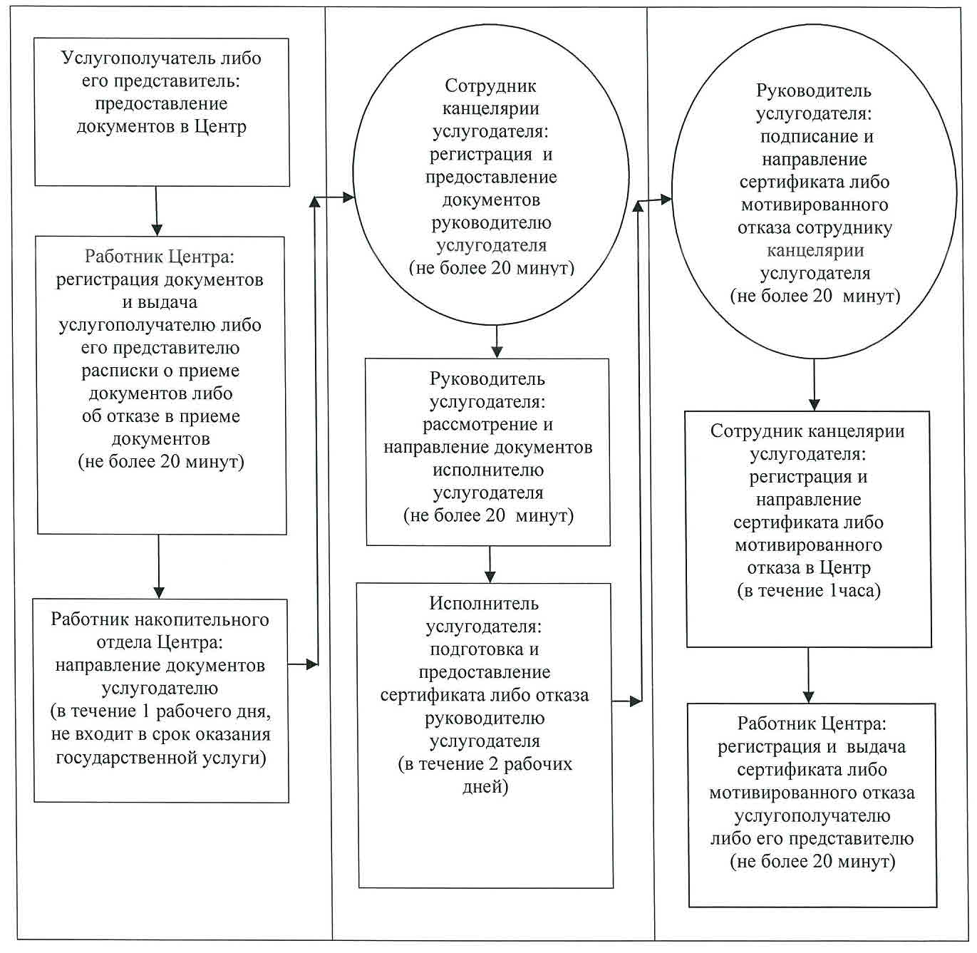

Приложение 3
к регламенту государственной услуги
"Выдача международного сертификата технического осмотра"
Диаграмма функционального взаимодействия информационных систем, задействованных в оказании государственной услуги, в графической форме

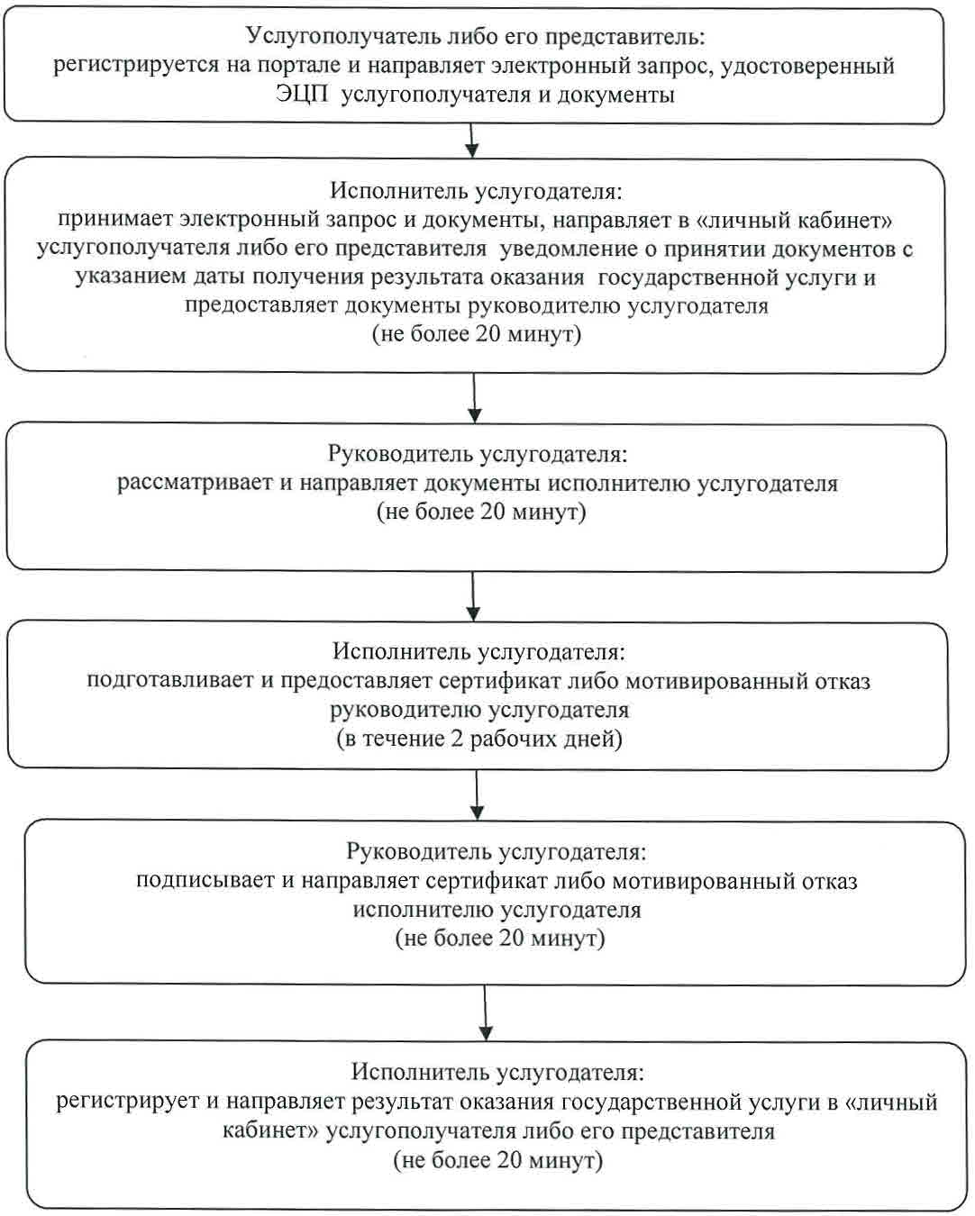

Приложение 4
к регламенту государственной услуги
"Выдача международного сертификата технического осмотра"
Справочник бизнес-процессов оказания государственной услуги

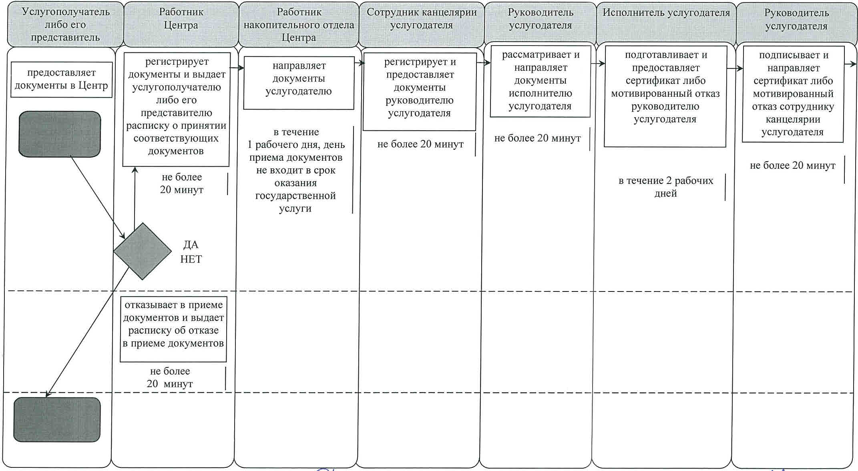
продолжение таблицы
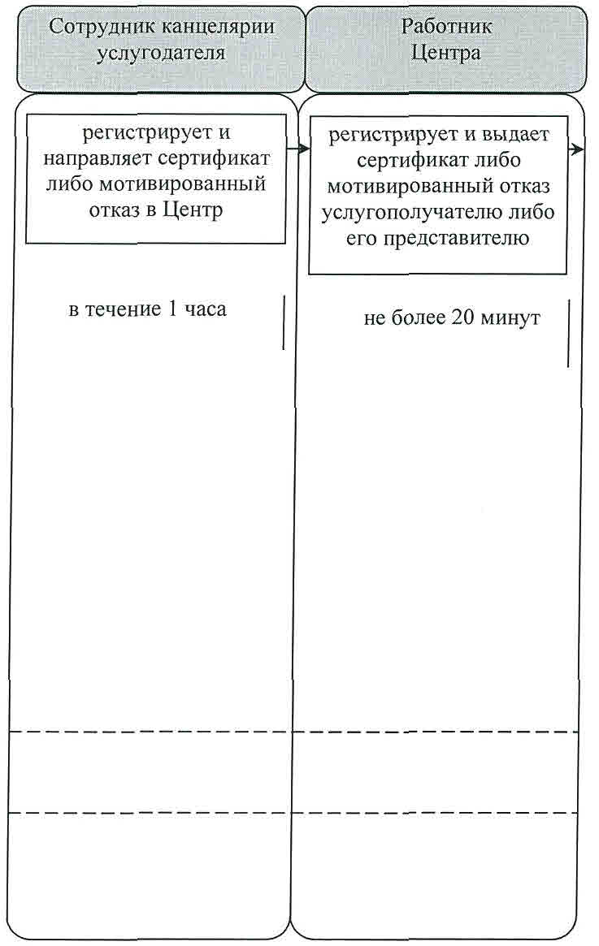

Условные обозначения:

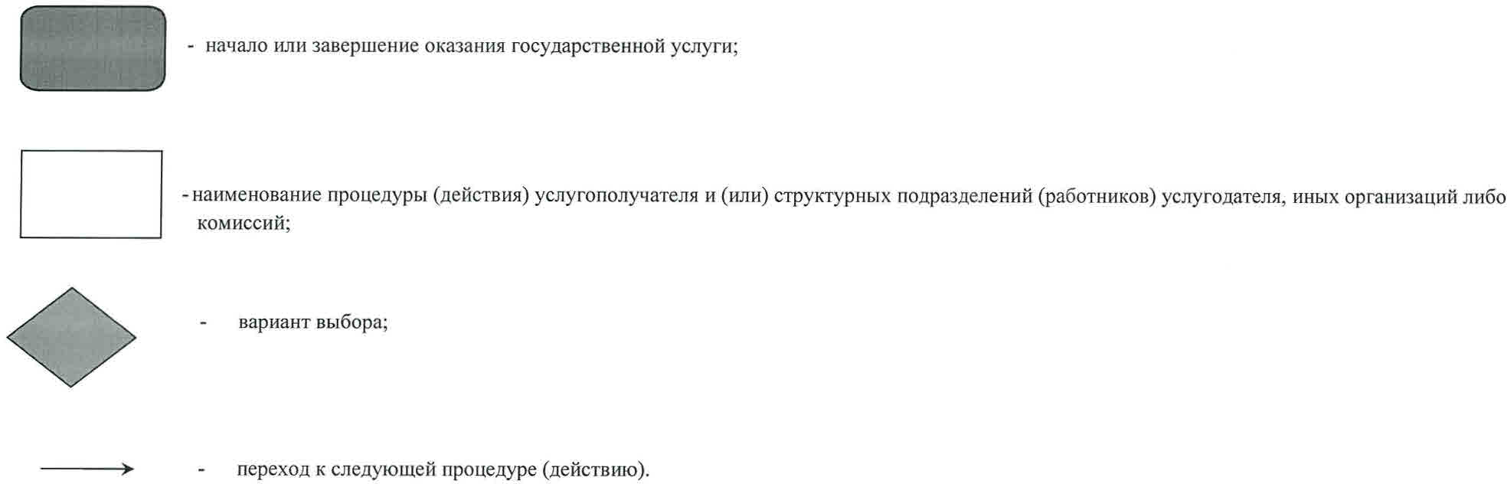

Утвержден
постановлением акимата Кызылординской области
от "20" ноября 2015 года № 218
Регламент государственной услуги "Выдача лицензии на право занятия деятельностью по нерегулярной перевозке пассажиров автобусами, микроавтобусами в междугородном межобластном, межрайонном (междугородном внутриобластном) и международном сообщениях, а также регулярной перевозке пассажиров автобусами, микроавтобусами в международном сообщении"
1. Общие положения
1. Наименование услугодателя: государственное учреждение "Управление пассажирского транспорта и автомобильных дорог Кызылординской области" (далее – услугодатель).
Прием заявлений и выдача результатов оказания государственной услуги осуществляются через:
1) республиканское государственное предприятие на праве хозяйственного ведения "Центр обслуживания населения" Комитета связи, информатизации и информации Министерства по инвестициям и развитию Республики Казахстан (далее – Центр);
2) веб-портал "электронного правительства" www.e.gov.kz, www.elicense.kz (далее – портал).
2. Форма оказания государственной услуги - электронная (частично автоматизированная) и (или) бумажная.
3. Результат оказания государственной услуги – лицензия на право занятия деятельностью по нерегулярной перевозке пассажиров автобусами, микроавтобусами в междугородном межобластном, межрайонном (междугородном внутриобластном) и международном сообщениях, а также регулярной перевозке пассажиров автобусами, микроавтобусами в международном сообщении (далее – лицензия) либо мотивированный ответ об отказе в оказании государственной услуги в случаях и по основаниям, предусмотренным пунктом 10 стандарта государственной услуги "Выдача лицензии на право занятия деятельностью по нерегулярной перевозке пассажиров автобусами, микроавтобусами в междугородном межобластном, межрайонном (междугородном внутриобластном) и международном сообщениях, а также регулярной перевозке пассажиров автобусами, микроавтобусами в международном сообщении", утвержденного приказом Министра по инвестициям и развитию Республики Казахстан от 30 апреля 2015 года №557 "Об утверждении стандартов государственных услуг в сфере автомобильного транспорта" (зарегистрирован в Реестре государственной регистрации нормативных правовых актов за номером 11476) (далее – стандарт).
4. Форма предоставления результата оказания государственной услуги – электронная (частично автоматизированная) и (или) бумажная.
При обращении услугополучателя через портал результат государственной услуги направляется услугополучателю в "личный кабинет" в форме электронного документа, удостоверенного электронной цифровой подписью (далее – ЭЦП) уполномоченного лица услугодателя.
2. Описание порядка действий структурных подразделений (работников) услугодателя в процессе оказания государственной услуги
5. Основание для начала процедуры (действия) по оказанию государственной услуги: предоставление услугополучателем (либо его уполномоченным представителем) (далее – его представитель) в Центр заявления по форме согласно приложениям 1, 2 либо 3, 4 к стандарту либо направление запроса в форме электронного документа через портал.
6. Содержание каждой процедуры (действия), входящей в состав процесса оказания государственной услуги, длительность выполнения:
1) услугополучатель либо его представитель предоставляет в Центр следующие документы согласно пункту 9 стандарта:
для получения лицензии:
заявление по форме согласно приложениям 1, 2 стандарту;
копию документа, подтверждающего уплату лицензионного сбора за право занятия отдельными видами деятельности, за исключением случаев оплаты через платежный шлюз "электронного правительства";
документы, подтверждающие соответствие заявителя квалификационным требованиям согласно приложению 5 к стандарту, в зависимости от подвида деятельности;
для переоформления лицензии:
заявление по форме согласно приложению 3,4 к стандарту;
копию документа, подтверждающего уплату лицензионного сбора за право занятия отдельными видами деятельности, за исключением случаев оплаты через платежный шлюз "электронного правительства";
документы, подтверждающие соответствие заявителя квалификационным требованиям согласно приложению 5 к стандарту, в зависимости от подвида деятельности;
для получения дубликата лицензии (если ранее выданная лицензия была оформлена в бумажной форме):
заявление в произвольной форме;
копию документа, подтверждающего оплату в бюджет лицензионного сбора за выдачу дубликата лицензии;
сведения о документах, удостоверяющих личность, о государственной регистрации (перерегистрации) юридического лица, документа, подтверждающего право собственности на недвижимое имущество, документа, подтверждающего оплату услугополучателем в бюджет суммы сбора (в случае оплаты через платежный шлюз "электронного правительства") услугодатель получает из соответствующих государственных информационных систем через шлюз "электронного правительства";
истребование от услугополучателей документов, которые могут быть получены из информационных систем, не допускается;
при оказании государственной услуги услугополучатель предоставляет письменное согласие на использование сведений, составляющих охраняемую законом тайну, содержащихся в информационных системах, если иное не предусмотрено законами Республики Казахстан;
2) работник Центра регистрирует документы и выдает услугополучателю либо его представителю расписку о приеме соответствующих документов либо в случае предоставления услугополучателем либо его представителем неполного пакета документов согласно перечню, предусмотренному пунктом 9 стандарта, отказывает в приеме документов и выдает расписку об отказе в приеме документов (не более двадцати минут);
3) работник накопительного отдела Центра направляет документы услугодателю (в течение одного рабочего дня, день приема документов не входит в срок оказания государственной услуги);
4) сотрудник канцелярии услугодателя регистрирует и предоставляет документы руководителю услугодателя (не более двадцати минут);
5) руководитель услугодателя рассматривает и направляет документы исполнителю услугодателя (не более двадцати минут);
6) исполнитель услугодателя проверяет полноту представленных документов, в случае установления факта неполноты представленных документов подготавливает мотивированный отказ в дальнейшем рассмотрении заявления (далее – отказ в рассмотрении заявления), в случае предоставления полного пакета документов, подготавливает лицензию либо в случаях и основаниях, предусмотренных пунктом 10 стандарта, подготавливает мотивированный ответ об отказе в оказании государственной услуги (далее – мотивированный отказ) и предоставляет руководителю услугодателя:
при выдаче отказа в рассмотрении заявления – в течение двух рабочих дней;
при выдаче лицензии и (или) приложения к лицензии (далее – выдача лицензии) – в течение тринадцати рабочих дней;
при переоформлении лицензии и (или) приложении к лицензии (далее – переоформление лицензии) – в течение трех рабочих дней;
при выдаче дубликата лицензии и (или) приложения к лицензии (далее – выдача дубликата) – в течение двух рабочих дней;
7) руководитель услугодателя подписывает и направляет отказ в рассмотрении заявления либо лицензию либо мотивированный отказ сотруднику канцелярии услугодателя (не более двадцати минут);
8) сотрудник канцелярии услугодателя регистрирует и направляет отказ в рассмотрении заявления либо лицензию либо мотивированный отказ в Центр (в течение одного часа);
9) работник Центра регистрирует и выдает услугополучателю либо его представителю отказ в рассмотрении заявления либо лицензию либо мотивированный отказ (не более двадцати минут).
Описание результата процедуры (действия) по оказанию государственной услуги, который служит основанием для начала выполнения следующей процедуры (действия) (с указанием результата процедуры (действия) и порядка его передачи в другое структурное подразделение) приведено в приложении 1 к настоящему регламенту.
3. Описание порядка взаимодействия структурных подразделений (работников) услугодателя и иных организаций в процессе оказания государственной услуги
7. Перечень структурных подразделений (работников) услугодателя и иных организаций, которые участвуют в процессе оказания государственной услуги:
1) сотрудник канцелярии услугодателя;
2) руководитель услугодателя;
3) исполнитель услугодателя;
4) работник Центра;
5) работник накопительного отдела Центра.
8. Описание последовательности процедур (действий) между структурными подразделениями (работниками) с указанием длительности каждой процедуры (действия) приведено в приложении 3 к настоящему регламенту.
9. Подробное описание последовательности процедур (действий), взаимодействий структурных подразделений (работников) услугодателя в процессе оказания государственной услуги, а также описание порядка взаимодействия с другими услугодателями и (или) Центром и порядка использования информационных систем в процессе оказания государственной услуги отражено в справочнике бизнес-процессов оказания государственной услуги согласно приложению 4 к настоящему регламенту.
Справочник бизнес-процессов оказания государственной услуги размещается на официальных интернет-ресурсах государственного учреждения "Управление пассажирского транспорта и автомобильных дорог Кызылординской области", акимата Кызылординской области, акиматов районов и города Кызылорды.
4. Описание порядка использования информационных систем в процессе оказания государственной услуги
10. Описание порядка обращения и последовательности процедур (действий) услугодателя и услугополучателя при оказании услуги через портал:
1) услугополучатель либо его представитель регистрируется на портале и направляет запрос в форме электронного документа (далее - электронный запрос), удостоверенный ЭЦП услугополучателя и документы согласно пункту 9 стандарта:
2) исполнитель услугодателя принимает электроный запрос и документы, в "личный кабинет" услугополучателя либо его представителя направляется уведомление о принятии документов с указанием даты получения результата оказания государственной услуги (не более двадцати минут);
3) после принятия электронного запроса и документов, действия структурных подразделений (работников) услугодателя в процессе оказания государственной услуги осуществляются в соответствии с подпунктами 2-8) пункта 6 настоящего регламента;
4) исполнитель услугодателя регистрирует и направляет результат оказания государственной услуги в "личный кабинет" услугополучателя либо его представителя (не более двадцати минут).
Диаграмма функционального взаимодействия информационных систем, задействованных в оказании государственной услуги, в графической форме приведена в приложении 3 к настоящему регламенту.
Приложение 1
к регламенту государственной услуги
"Выдача лицензии на право занятия деятельностью по нерегулярной перевозке
пассажиров автобусами, микроавтобусами в междугородном межобластном,
межрайонном (междугородном внутриобластном) и международном сообщениях,
а также регулярной перевозке пассажиров автобусами,
микроавтобусами в международном сообщении"
Описание результата процедуры (действия) по оказанию государственной услуги, который служит основанием для начала выполнения следующей процедуры (действия) (с указанием результата процедуры (действия) и порядка его передачи в другое структурное подразделение)
1 | Номер процедуры (действия) | 1 | 2 | 3 | 4 | 5 | 6 | 7 | 8
2 | Наименование структурных подразделений | Работник  Центра | Работник накопительного отдела Центра | Сотрудник канцелярии  услугодателя | Руководитель услугодателя | Исполнитель услугодателя | Руководитель услугодателя | Сотрудник канцелярии услугодателя | Работник Центра
3 | Наименование процедур (действий) и их описание | регистрирует документы | направляет документы услугодателю | регистрирует документы | рассматривает документы | проверяет полноту представленных документов, в случае установления факта неполноты представленных документов, подготавливает отказ в рассмотрении заявления, в случае предоставления услугодателем либо его представителем полного пакета документов подготавливает лицензию либо мотивированный отказ | подписывает отказ в рассмотрении заявления либо лицензию либо мотивированный отказ | регистрирует отказ в рассмотрении заявления либо лицензию либо мотивирован ный отказ | регистрирует отказ в рассмотрении заявления либо лицензию либо мотивированный отказ
4 | Результат процедуры (действия) по оказанию государственной услуги, который служит основанием для начала выполнения следующей процедуры (действия) | выдает услугополучателю  либо его представителю расписку о принятии соответствую щих документов либо об отказе в приеме документов |  | предоставляет документы руководителю услугодателя | направляет документы исполнителю услугодателя | предоставляет отказ в рассмотрении заявления либо лицензию либо мотивированный отказ руководителю услугодателя | направляет отказ в рассмотрении заявления либо лицензию либо мотивированный отказ  сотруднику канцелярии услугодателя | направляет отказ в рассмотрении заявления либо лицензию либо мотивирован ный отказ в Центр | выдает отказ в рассмотрении заявления либо лицензию либо мотивированный отказ услугополучате  лю либо его представителю
5 | Срок исполнения | не более 20 минут | в течение  1 рабочего дня, день приема документов не входит в срок оказания государственной услуги | не более 20 минут | не более 20 минут | при выдаче отказа в рассмотрении заявления – в течение 2 рабочих дней;  при выдаче лицензии – в течение 13 рабочих дней;  при переоформлении лицензии – в течение 3 рабочих дней;  при выдаче дубликата – в течение 2 рабочих дней | не более 20 минут | в течение  1 часа | не более 20 минут
Приложение 2
к регламенту государственной услуги
"Выдача лицензии на право занятия деятельностью по нерегулярной перевозке
пассажиров автобусами, микроавтобусами в междугородном межобластном,
межрайонном (междугородном внутриобластном) и международном сообщениях,
а также регулярной перевозке пассажиров автобусами,
микроавтобусами в международном сообщении"
Описание последовательности процедур (действий) между структурными подразделениями (работниками) с указанием длительности каждой процедуры (действия)

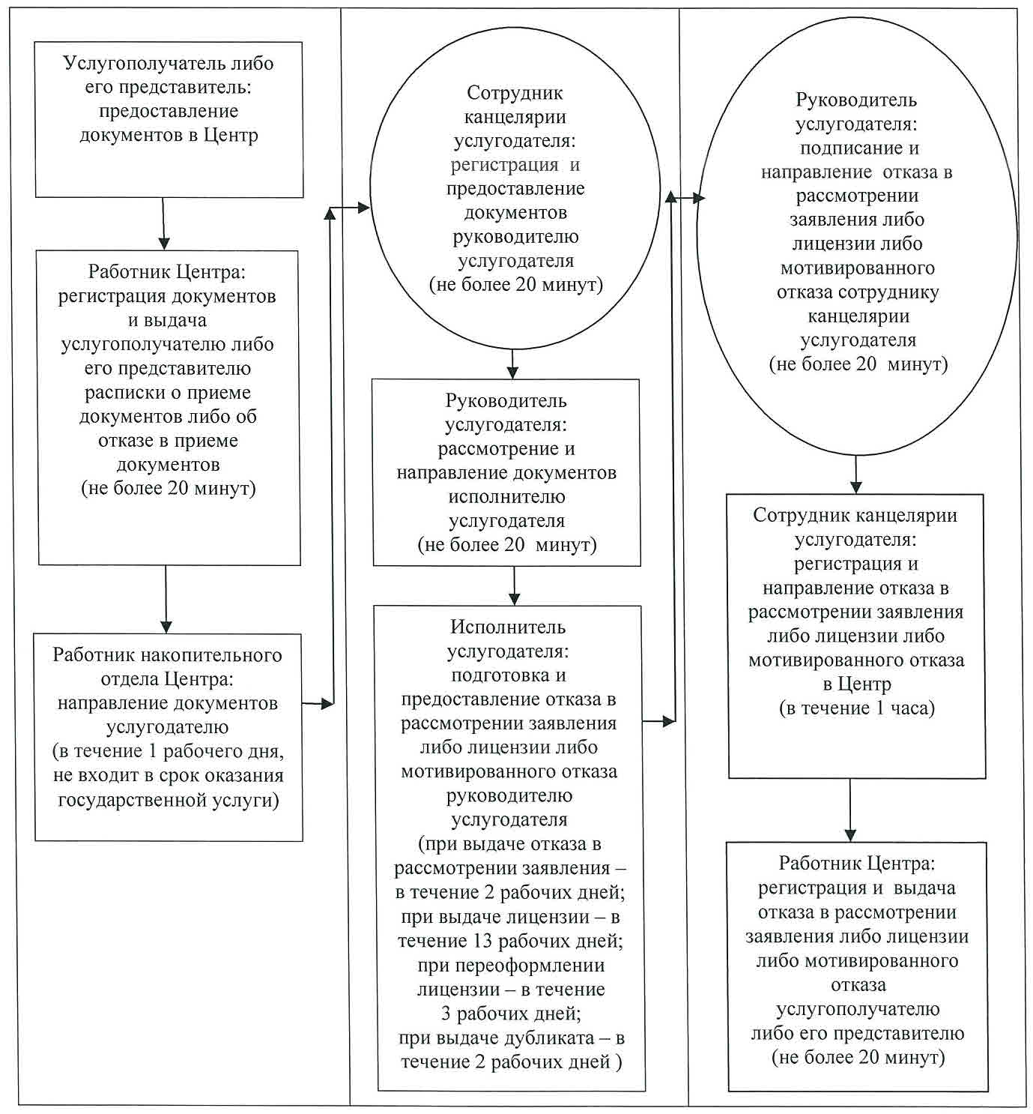

Приложение 3
к регламенту государственной услуги
"Выдача лицензии на право занятия деятельностью по нерегулярной перевозке
пассажиров автобусами, микроавтобусами в междугородном межобластном,
межрайонном (междугородном внутриобластном) и международном сообщениях,
а также регулярной перевозке пассажиров автобусами,
микроавтобусами в международном сообщении"
Диаграмма функционального взаимодействия информационных систем, задействованных в оказании государственной услуги, в графической форме

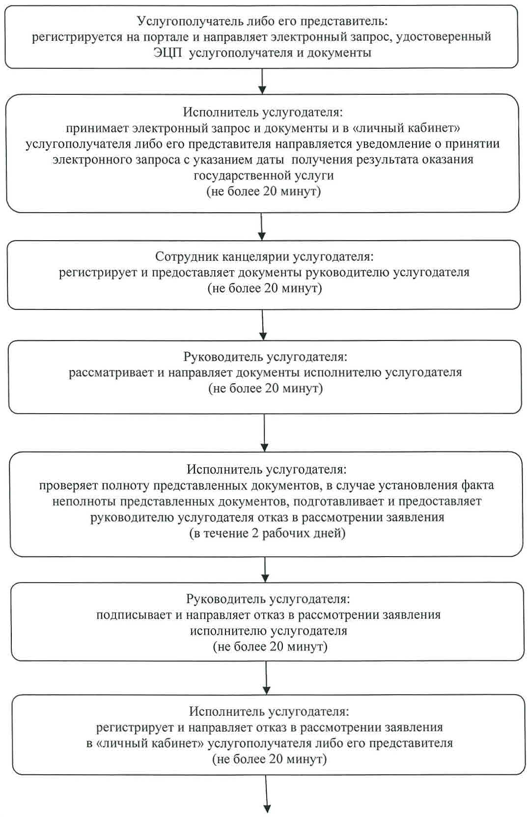

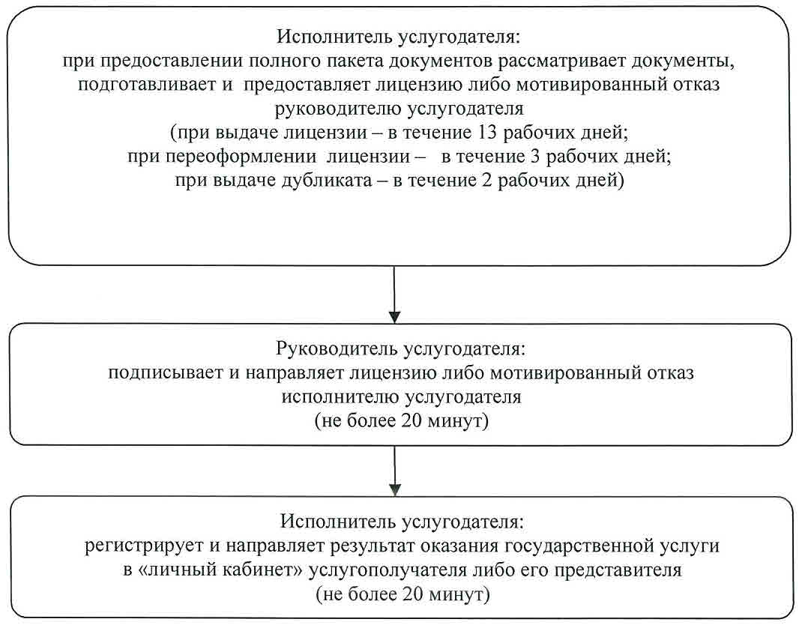

Приложение 4
к регламенту государственной услуги
"Выдача лицензии на право занятия деятельностью по нерегулярной перевозке
пассажиров автобусами, микроавтобусами в междугородном межобластном,
межрайонном (междугородном внутриобластном) и международном сообщениях,
а также регулярной перевозке пассажиров автобусами,
микроавтобусами в международном сообщении"
Справочник бизнес – процессов оказания государственной услуги

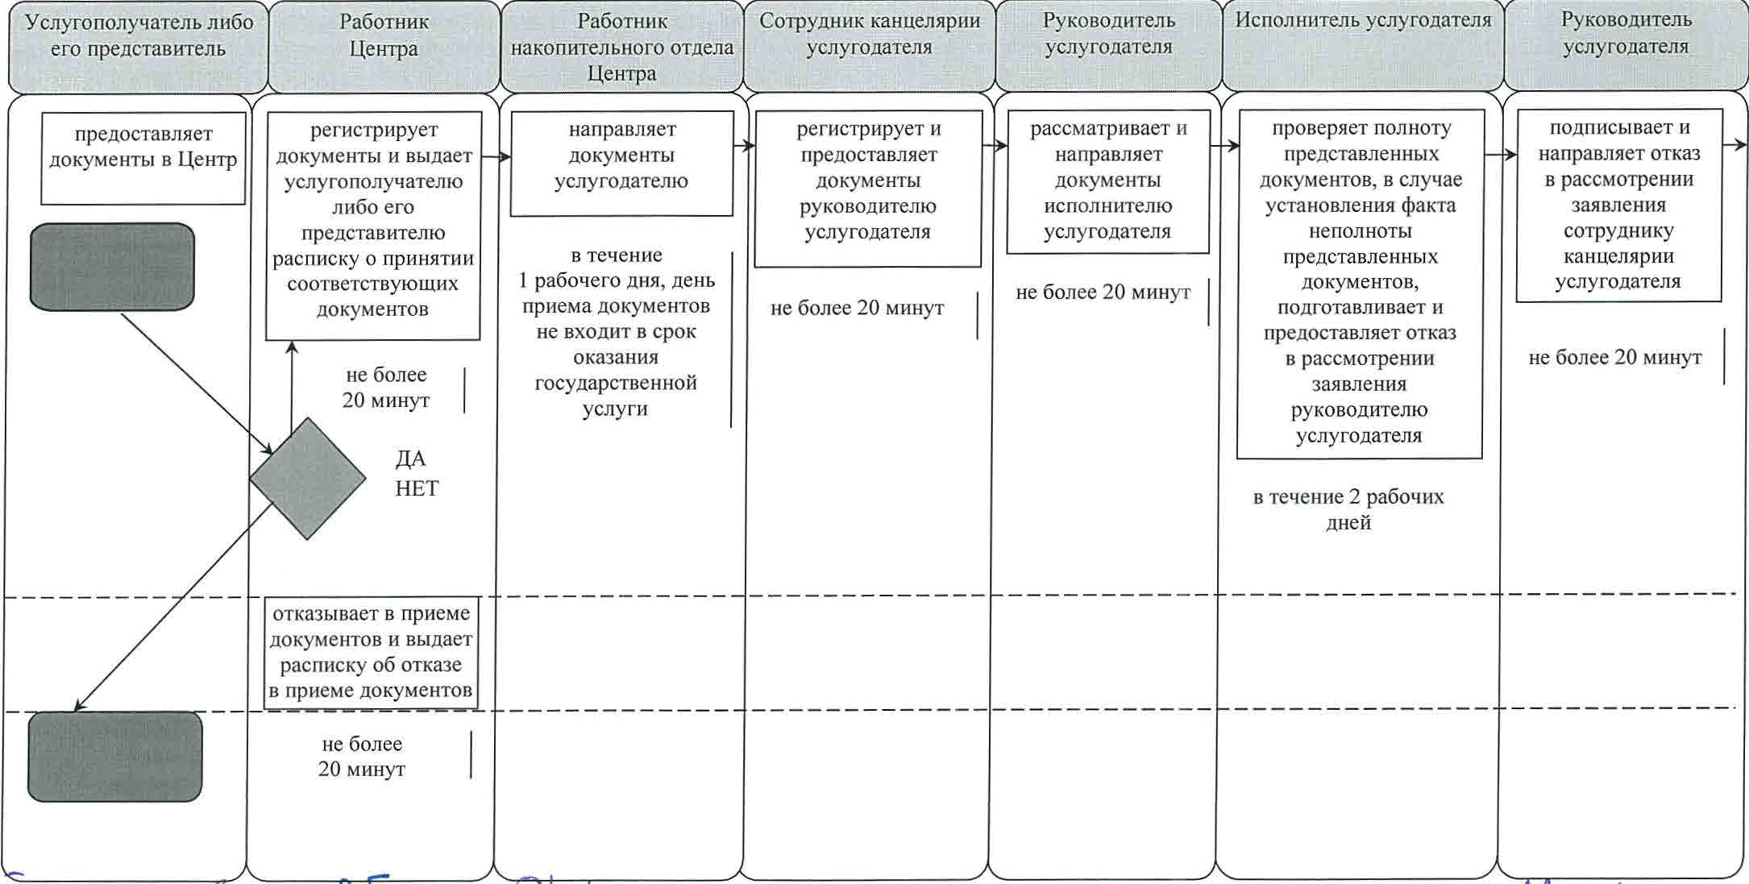
продолжение таблицы
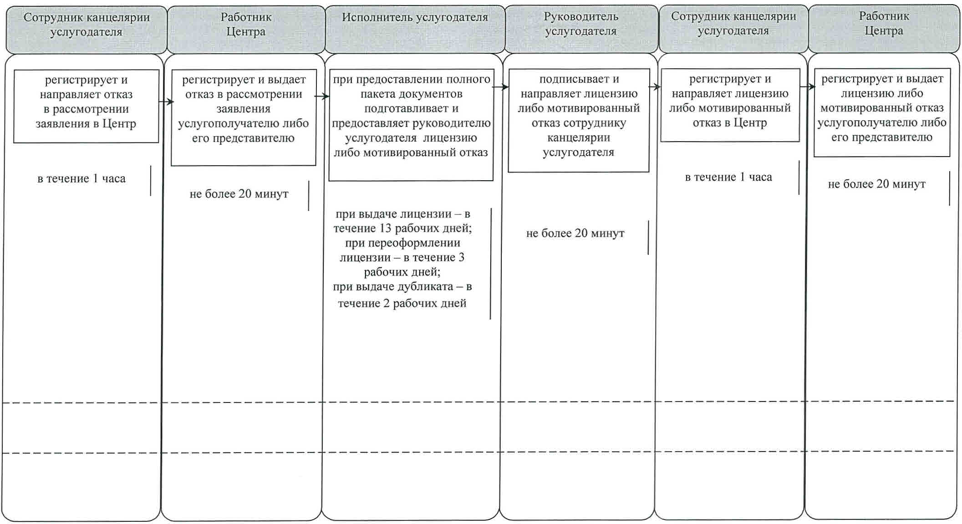

Условные обозначения:

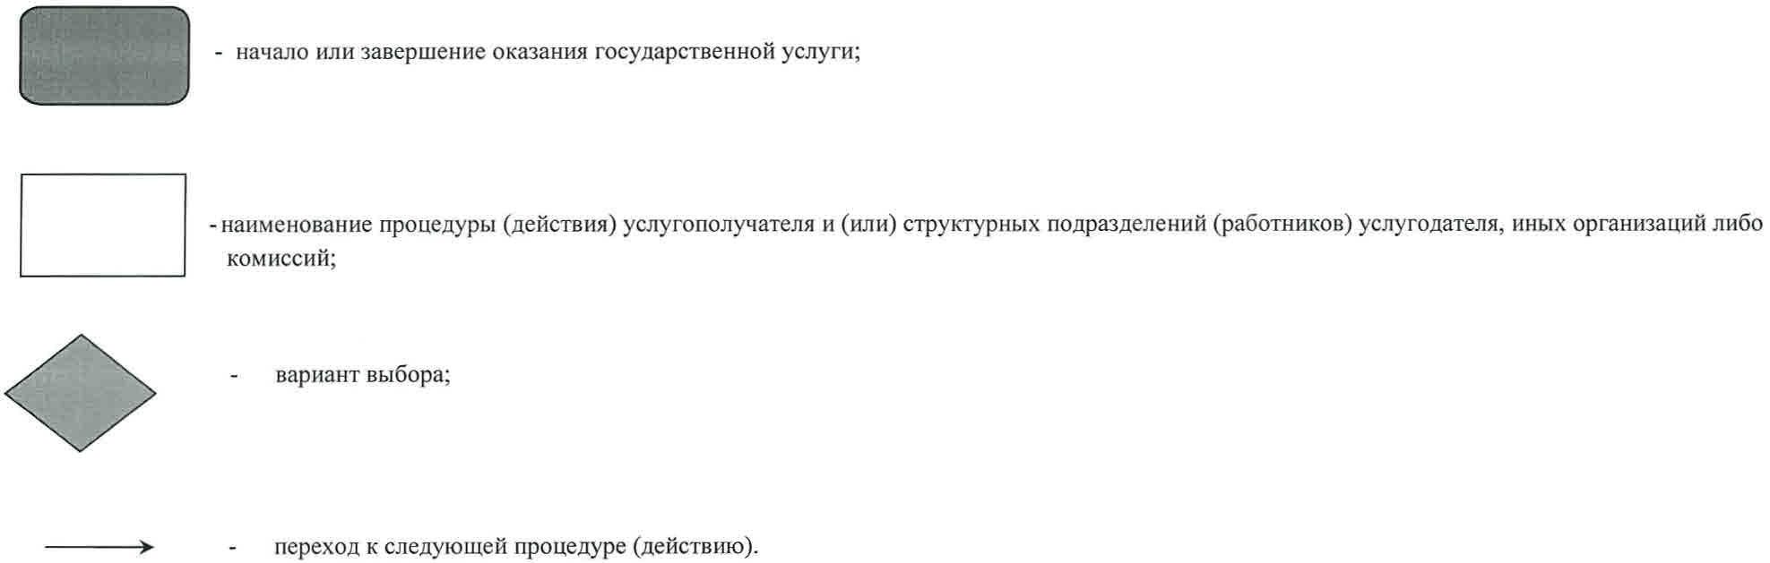

© 2012. РГП на ПХВ «Институт законодательства и правовой информации Республики Казахстан» Министерства юстиции Республики Казахстан

